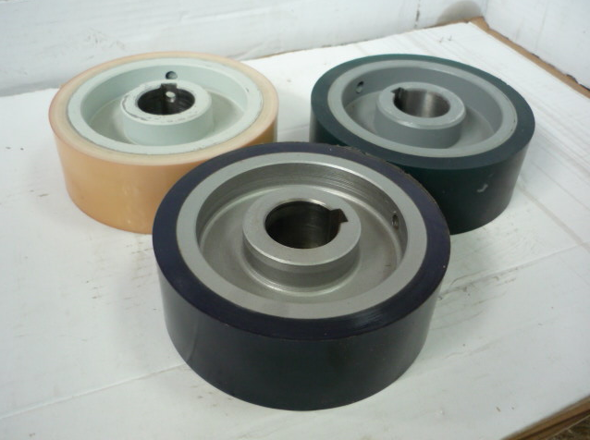

Код из 1С | Артикул | Наименование/ Бренд/  Поставщик | Габариты,  Д*Ш*В | Масса,  гр | Материал | Место установки/Назначение
F0065818 |  | Ролик полиуретановый 140*35*50 | D=140  d=35  W=50 |  | Металл,  полиуретан | Четырехсторонние станки/для подачи заготовки
 |  | V-Hold

